### 6潜在剖面分析（LPA）

**6.1对象与指标**

基于因素分析生成的恋爱过度投入因素模型，我们对120名被试（9个来自AI的数据）的数据采用潜在剖面分析方法对恋爱过度投入行为类型进行划分。潜在剖面分析能够做出个体属于某一过度投入行为类型的可能性估计，借助拟合信息等统计学指标确定最合理的分类，从而保证分类结果的准确性。在潜在剖面分析中常用的拟合信息有艾凯克信息准则(AIC)和贝叶斯信息准则(BIC)、罗梦戴尔鲁本校似然比(LMRT)、信息熵(Entropy)等。一般来说一个模型如果有更高的 Entropy、更低的 AIC和BIC、LMRT 达到显著性，则说明这个模型的拟合程度高([张洁婷等，2009](https://html.rhhz.net/XinLiFaZhanYuJiaoYu/html/20150313.htm" \l "R-%E5%BC%A0%E6%B4%81%E5%A9%B72009))。

以被试在因素分析得出的三个维度（挽留、干涉、牺牲）上的得分作为外显变量建立潜在剖面模型，对恋爱过度投入行为特征进行潜在剖面分析的模型拟合性估计。

**6.2模型拟合结果**

模型拟合结果如图6-1.

表6-1 模型拟合结果

|  |  |  |  |  |
| --- | --- | --- | --- | --- |
| profiles | AIC | BIC | Entropy | Distribution |
| 2 | 4049 | 4160 | 0.988 | (101, 19) |
| 3 | 3940 | 4090 | 0.922 | (29, 75, 16) |

在比较2类和3类潜在剖面分析模型时，我们可以看到，3类模型在AIC和BIC这两个模型拟合指标上都优于2类模型，其AIC值为3940，低于2类模型的4049，BIC值为4090，也低于2类模型的4160。这表明3类模型在拟合数据时，不仅效果更好，而且在考虑模型复杂度的情况下，仍然是更优的选择。虽然2类模型的熵值为0.988，略高于3类模型的0.922，表明其分类质量稍好一些，但3类模型的熵值也接近1，说明其分类质量仍然很高。综合考虑AIC、BIC和熵的指标，以及3类模型能够更细致地划分数据，识别出更多的潜在类别，有助于更深入地理解数据的结构和特征，因此，选择3类模型作为最终模型更为合适，它能够更好地捕捉数据中的潜在类别结构。

为三个维度的题项绘制分类后的标准化得分平均值线图，如图6-1.

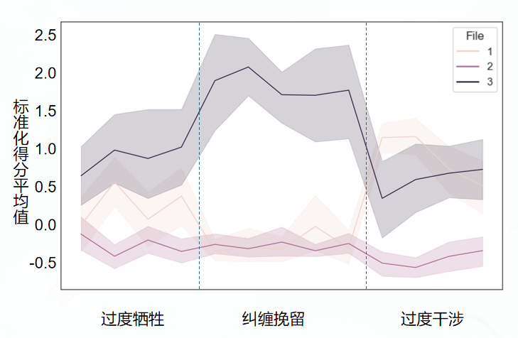

图6-1三种类别恋爱过度投入行为标准化得分线图

其中类别1在过度牺牲和过度干涉的维度上有较高得分，但在分手后的纠缠挽留上得分较低，故分类命名为正常的恋爱脑（29）；分析类别2可以发现在三个维度上的得分都低于其他两个分类，表现出低过度投入行为，故该分类命名为普通人（75）；分析类别3可以发现其在三个维度上都具有较高的得分，且最为突出的是在分手后的过度挽留程度上十分极端，故命名为吓人的恋爱脑（16）。

**6.3性别差异**

对120名被试按照男女性别划分，将性别作为协变量纳入模型，分析不同性别在这些潜在类别中的分布是否存在显著差异，结果显示男女性别差异边缘显著（p = 0.083），男性的正常的恋爱脑和吓人的恋爱脑比例高于女性，见图6-2.

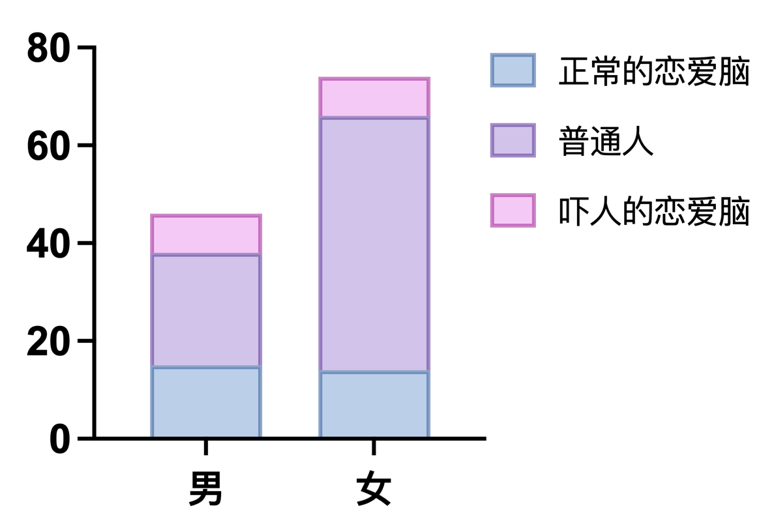

图6-3 恋爱过度投入行为在性别分类上的柱状堆叠图

**6.4恋爱经历**

研究调查了120名被试所处的恋爱状态，分别是无恋爱经历、正处于恋爱阶段以及曾经恋爱过。将恋爱经历作为协变量纳入模型，分析恋爱经历对于恋爱过度投入行为的影响，结果发现正处于恋爱阶段人群的恋爱过度投入行为比例明显高于无恋爱经历和曾经恋爱过的人群（p = 0.017）.见图6-4

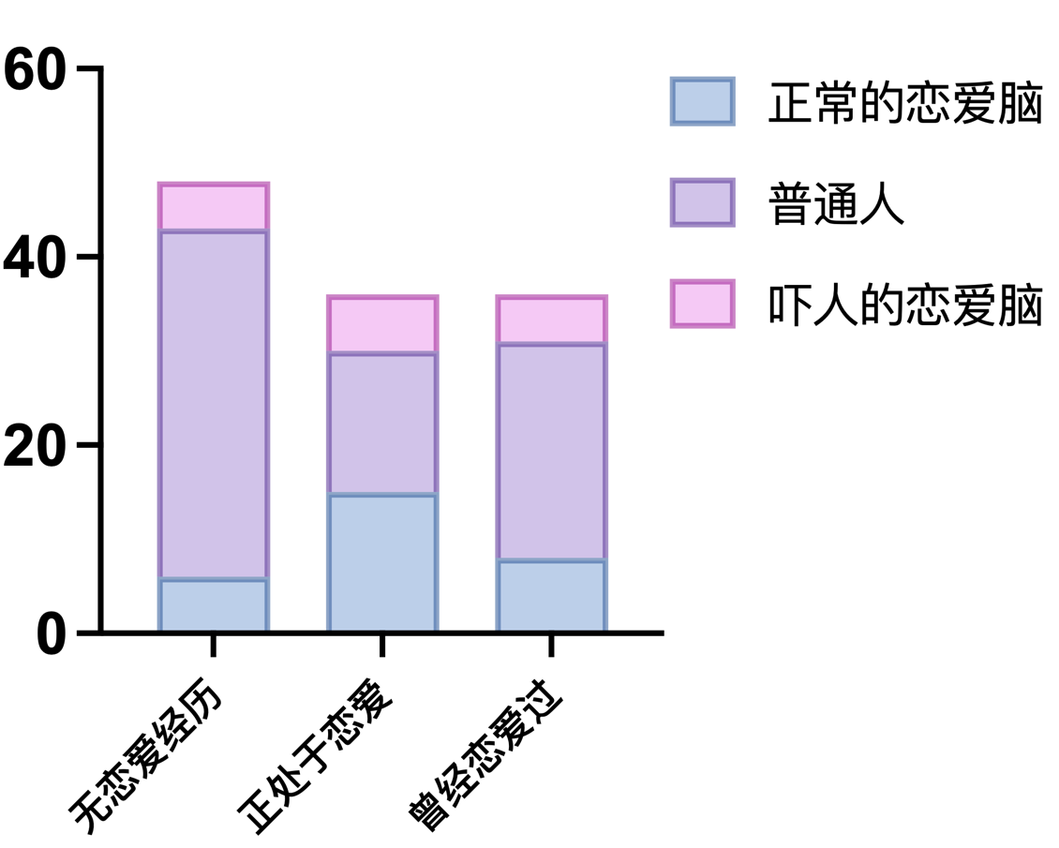

图6-4恋爱过度投入行为在恋爱经历上的柱状堆叠图

### 7人格特质与过度投入

在恋爱关系中，个体的人格特质对其投入程度有显著影响。自尊较低的个体可能因自我价值感不足而在恋爱中过度寻求伴侣的认可和依赖，导致过度投入行为。自我效能感不足的人可能因对恋爱关系的不确定性和自身能力的怀疑，而通过过度投入来试图确保关系的稳定。错失焦虑较高的个体可能因担心失去伴侣或错过更好的机会，表现出过度关注和控制伴侣的行为。而主动控制感较低的人可能因感到在恋爱关系中缺乏控制，而通过过度投入来获得一种虚假的安全感。因此，研究自尊、自我效能感、错失焦虑和主动控制感与恋爱过度投入行为之间的相关性，有助于揭示恋爱关系中个体行为动机及其背后的心理机制。

**7.1预实验**

预实验招募了12名被试，分别完成了罗森伯格自尊量表（10）、一般自我效能感量表(10)、错失焦虑量表(8)、主动控制感量表(9)以及本过度投入量表。对结果进行相关性分析发现仅有一般自我效能感和错失焦虑与过度投入存在较低程度的相关，见表7-1.

表7-1 人格特质量表与过度投入行为相关结果表

|  |  |
| --- | --- |
| 量表 | 相关系数 |
| 罗森伯格自尊量表(10) | -0.055 |
| **一般自我效能感量表(10)** | **0.23** |
| **错失焦虑量表(8)** | **0.26** |
| 主动控制感量表(9) | 0.12 |

**7.2正式实验**

正式实验招募了120名被试，分别完成了一般自我效能感量表(10)、错失焦虑量表(8)以及本过度投入量表。

结果发现过度投入与一般自我效能感之间具有显著相关，相关系数r = 0.20, p = 0.031;过度投入与错失焦虑之间相关关系不显著，相关系数r = 0.15, p = 0.093，如图7-1.

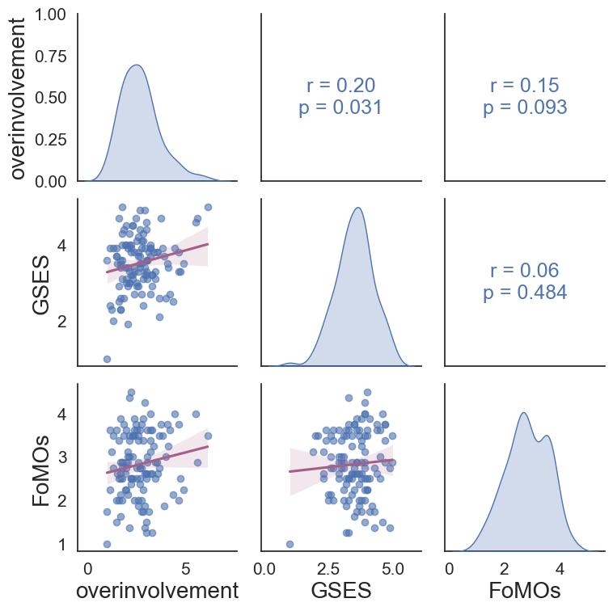

图7-1 过度投入、一般自我效能与错失焦虑相关图